BEST JOURNEY IN TAIWAN 5D3N

เยือนเกาะไต้หวัน ล่องเรือชมทะเลสาบสุริยันจันทราที่สวยงามดั่งภาพวาด
ชมเศียรราชินี ประติมากรรมที่ธรรมชาติรังสรรค์ขึ้นมา ณ อุทยานเย่หลิว
ตื่นตาตื่นใจไปกับสมบัติจีนโบราณกว่า 6 แสนชิ้น ณ พิพิธภัณฑ์กู้กง
ชมตึก 101 ที่เคยสูงเป็นอันดับหนึ่งของโลก ความภาคภูมิใจของชาวไต้หวัน
ช้อปปิ้งสุดมันส์ ณ ตลาดซีเหมินติง และ ตลาดซื่อหลินไนท์มาร์เก็ต
เมนูพิเศษ !! บุฟเฟ่ต์ชาบูไต้หวัน / เสี่ยวหลงเปา / พระกระโดดกำแพง
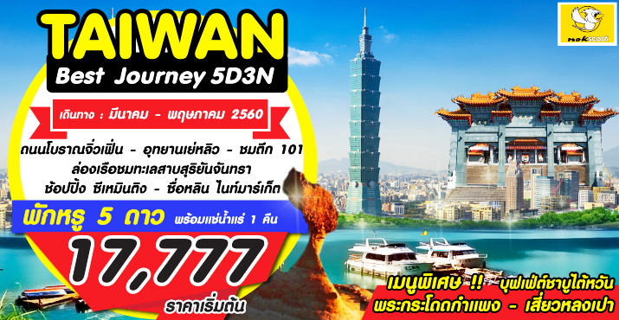

ราคาเริ่มต้น 17,777 บาท พักระดับ 4 และ 5 ดาว
เดินทางเดือน มีนาคม – พฤษภาคม 2560
เครื่องลำใหญ่ บินตรงโดยสายการบิน NOK SCOOT

วันที่หนึ่ง กรุงเทพฯ-สนามบินดอนเมือง
21.30 น. นัดหมายคณะพร้อมกัน ณ ท่าอากาศยานดอนเมือง ชั้น 3 แถว 6 สายการบินนกสกู๊ต มีเจ้าหน้าที่คอยต้อนรับ และบริการเรื่องกระเป๋าเดินทาง เช็คอินรับบัตรที่นั่งบนเครื่องบิน
(หรือนัดหมายเวลา 23.00 น. สำหรับวันที่ไฟลท์บินเวลา 02.15 น.)

วันที่สอง สนามบินเถาหยวน – วัดจงไถซาน – ล่องเรือทะเลสาบสุริยันจันทรา - วัดพระถังซัมจั๋ง - วัดเหวินหวู่ - ไถจง –
อาบน้ำแร่โรงแรม5ดาว
00.20 น. เดินทางโดยสายการบิน สายการบินนกสกู๊ต เที่ยวบินที่ XW182 นำท่านเหิรฟ้าสู่ ไทเป
(ไม่มีบริการอาหารและเครื่องดื่มบนเครื่อง) (ใช้ระยะเวลาบิน 4 ชั่วโมง)
05.10 น. เดินทางถึง ท่าอากาศยานนานาชาติเถาหยวน ประเทศไต้หวัน หลังจากผ่านขั้นตอนศุลกากรแล้ว รับกระเป๋าสัมภาระ นำคณะเดินทางโดยรถโค้ชปรับอากาศสู่เมืองหนานโถว มณฑลที่ใหญ่ที่สุดของไต้หวัน
(สายการบินนกสกู๊ตจะมีการปรับเปลี่ยนเวลาการเดินทาง ตามตารางของสายการบิน
ดังนั้น โปรดตรวจสอบรายละเอียดตามวันเดินทางท่านด้านท้ายโปรแกรม)
เช้า บริการอาหารเช้า แบบกล่อง (แซนวิช+น้ำผลไม้)
ระหว่างทางนำท่าน เที่ยวชม วัดจงไถซาน ซึ่งถือว่าเป็นวัดที่ใหญ่ที่สุดในโลก งบประมาณสร้างกว่าหมื่นล้านบาท มีความสูง150 เมตร ออกแบบโดยวิศวกรคนเดียวกันกับตึก 101 มีโครงสร้างที่แข็งแกร่งมาก เมื่อปี 1999 เกิดแผ่นดินไหวอย่างรุนแรงที่เมืองหนานโถว พสุธาแยก และเกิดธรณีสูบกลืนหมู่บ้านหายไป แต่วัดจงไถถานนี้กลับไม่เป็นอะไรเลย สร้างความศรัทธาให้กับชาวไต้หวันมาก มีห้องเรียนกว่า 1,000 ห้อง เพื่อให้พระสงฆ์ได้ศึกษาพระธรรม นำท่านกราบ นมัสการสิ่งศักดิ์สิทธ์ภายในวัด
เที่ยง บริการอาหารกลางวัน ณ ภัตตาคาร พิเศษ!! บริการท่านด้วยเมนู ชาบูไต้หวัน(บุฟเฟ่ต์)
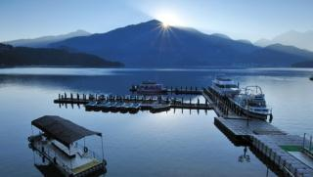
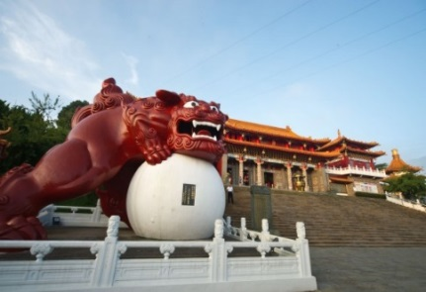
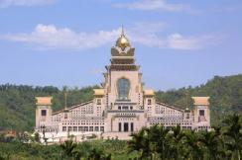

บ่าย นำท่านลงเรือสำหรับคณะ ล่องทะเลสาบสุริยัน - จันทรา เป็นสถานที่ท่องเที่ยวอีกจุดหนึ่งที่เป็นที่นิยมของชาวไต้หวัน รอบๆ ทะเลสาบแห่งนี้จะมีจุดสำคัญที่ท่องเที่ยวมากมาย ทะเลสาบแห่งนี้มีความยาวถึง 33 กิโลเมตร นำท่านล่องเรือชมบรรยากาศและชมเกาะที่เล็กที่สุดในโลก นำคณะนมัสการพระอัฐิของพระถังซัมจั๋งที่ วัดพระถังซัมจั๋ง ที่อันเชิญมาจากชมพูทวีป นมัสการสิ่งศักดิ์สิทธิ์ที่ วัดเหวินหวู่ สักการะศาสดาขงจื๊อเทพเจ้าแห่งปัญญาและเทพกวนอู เทพเจ้าแห่งความซื่อสัตย์ รวมถึงสิงโตหินอ่อน 2 ตัว ที่ตั้งอยู่หน้าวัด ซึ่งมีมูลค่าตัวละ 1 ล้านเหรียญไต้หวัน
เดินทางต่อสู่เมืองไทจงเมืองที่ใหญ่เป็นอันดับ3 ของไต้หวันเป็นเมืองที่เป็นศูนย์กลางทางด้านการศึกษา เศรษฐกิจและวัฒนธรรมตามพุทธศาสนา
ค่ำ บริการอาหารค่ำ ณ ภัตตาคาร
พักที่ THE SUN HOT SPRING & RESORT ระดับ 5 ดาว หรือเทียบเท่า อิสระพักผ่อนและเพลิดเพลินกับน้ำแร่หรือน้ำพุร้อนที่ล้อมรอบด้วยภูเขาและบรรยากาศสบาย ๆ ท่ามกลางธรรมชาติ การอาบน้ำแร่หรือน้ำพุร้อนเพื่อสุขภาพ จะช่วยบรรเทาอาการปวดเส้นประสาท,ปวดกล้ามเนื้อ,ปวดข้อ,ปวดไหล่ ช่วยให้คุณสามารถกู้คืนจากความเมื่อยล้าต่อการมีสุขภาพที่ดีขึ้นผิวพรรณงาม

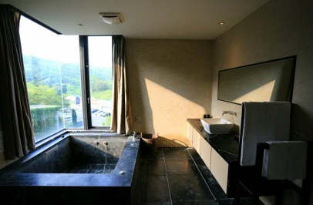
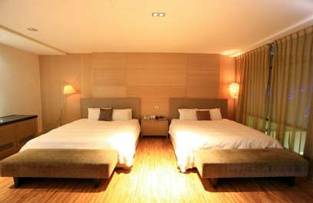
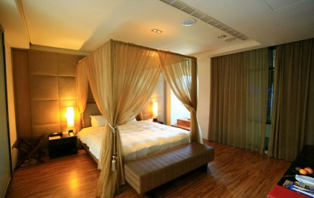

วันที่สาม ไทเป – ร้านพายสับปะรด - ร้านสร้อยสุขภาพ – อนุสรณ์สถานเจียงไคเช็ค – ร้านใบชา
พิพิธภัณฑ์กู้กง – ซื่อหลินไนท์มาร์เก็ต
เช้า บริการอาหารเช้า ณ ห้องอาหารของโรงแรม
จากนั้นนำท่านเดินทางสู่เมือง ไทเป เมืองหลวงประเทศไต้หวันเป็นศูนย์รวมทางด้านต่างๆของไต้หวัน ทั้งการศึกษา การค้า อุตสาหกรรม เทคโนโลยี และวัฒนธรรม ไทเปอยู่ตอนเหนือของประเทศ มีประชากรประมาณ 3 ล้านคน นำท่านเลือกซื้อของฝาก ขนมพายสับปะรด ขนมยอดนิยมของไต้หวัน ที่ร้านเหว่ยเก๋อ (ขนมพายสับปะรด, ป๊อปคอร์น, เห็ดทอด เป็นต้น) แวะชมศูนย์ สร้อยสุขภาพ(เจอมาเนี่ยม) ที่เป็นเครื่องประดับเพื่อสุขภาพ มีทั้งแบบสร้อยข้อมือ และสร้อยคอ มีคุณสมบัติในป้องกันรังสี ช่วยการไหลเวียนของเลือดในร่างกายคนเรา รวมทั้งมีชมหยกไต้หวัน และปะการังแดง เครื่องประดับล้ำค่าของชาวไต้หวันตั้งแต่โบราณ
เที่ยง บริการอาหารกลางวัน ณ ภัตตาคาร พิเศษ!! บริการท่านด้วยเมนู เสี่ยวหลงเปา
บ่าย จากนั้นนำท่านชม อนุสรณ์สถานเจียงไคเช็ค ที่สร้างขึ้นเพื่อรำลึกถึงอดีตประธานาธิบดีเจียงไคเช็ค ใช้เวลาในการสร้างถึง 3 ปี สร้างแล้วเสร็จในปี พ.ศ. 2523 มีพื้นที่ประมาณ 205 แสนตารางเมตร ท่านสามารถชมชีวประวัติและรูปภาพประวัติศาสตร์สำคัญที่หาดูได้ยากภายในอนุสรณ์สถาน
แวะชิมชาอูหลงที่ ร้านใบชา ชาที่ขึ้นชื่อที่สุดของไต้หวัน มีรสชาติหอม มีสรรพคุณช่วยละลายไขมัน ปลูกบนเขาอาลีซานในระดับความสูงเป็นพันเมตรจากระดับน้ำทะเล และเป็นของฝากที่คนไทยนิยมซื้อกลับเป็นของฝากชนิดหนึ่ง
จากนั้นเข้าชม พิพิธภัณฑ์กู้กง เป็นพิพิธภัณฑ์ที่เก็บวัตถุและผลงานทางศิลปะของจีนโบราณ ที่มีประวัติยาวนานกว่า 5,000 ปี เป็นหนึ่งในพิพิธภัณฑ์ที่ใหญ่ที่สุดในโลก ซึ่งของล้ำค่าทางประวัติศาสตร์มีอยู่ที่นี่จำนวนมากกว่า 620,000 ชิ้นจากทุกราชวงศ์ของจีน จนต้องหมุนเวียนออกมาจัดให้ชม (ซึ่งหนึ่งชุด 5,000 ชิ้น) จะหมุนเวียนทุก 3 เดือน ไม่ว่าจะเป็นภาพวาดเครื่องปั้นดินเผา เครื่องทองสำริดต่างๆ เหมาะมากกับท่านที่ชอบโบราณวัตถุและงานศิลปะ ไม่ว่าจะเป็นเครื่องถมของจีนหรือ Cloisonné หรือการลงยาทองแบบอิสลามิค ที่เป็นเทคนิคที่แวดวงโลกอัญมณี ห้องแสดงหยกที่ล้ำค่าโดยเฉพาะ“หยกแกะสลักเป็นรูปผักกาดขาวที่มีตั๊กแตนเกาะอยู่” ที่ได้รับการจัดอันดับ ในความงดงามวิจิตรเป็นอันดับ 1 ของโลก หยกหมูสามชั้น “งาช้างแกะสลัก 17 ชั้น” ที่มีชื่อเสียง แม้แต่ตราลัญจกร ของจักรพรรดิเฉียนหลงที่ยิ่งใหญ่ ก็อยู่ที่พิพิธภัณฑ์แห่งนี้

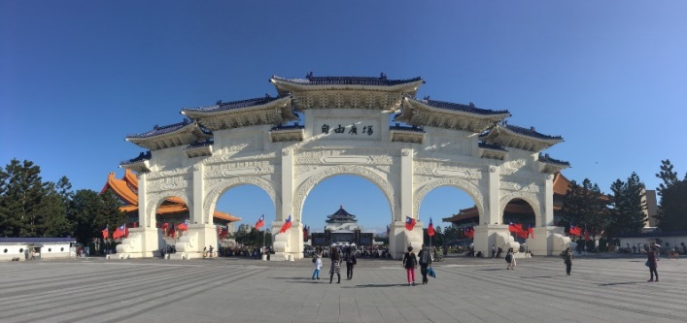

จากนั้นนำท่านสนุกสนานกับการช้อปปิ้งในย่าน ซื่อหลินไนท์มาร์เก็ต ตลาดกลางคืนที่ใหญ่ที่สุดในเมืองไทเป และยังมีสินค้ามากมายให้เลือกซื้อ ไม่ว่าจะเป็นเสื้อผ้าแฟชั่น กระเป๋า รองเท้า และของกินพื้นเมืองมากมายที่ท่านจะต้องประทับใจ
ค่ำ อิสระอาหารค่ำตามอัธยาศัย ณ ตลาดซื่อหลินไนท์มาร์เก็ต
พักที่ CHATEAU DE CHINE ระดับ4ดาว หรือเทียบเท่า
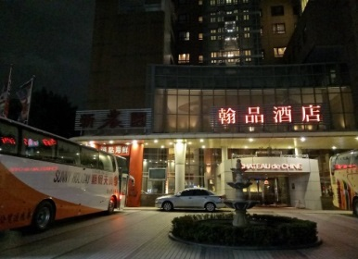
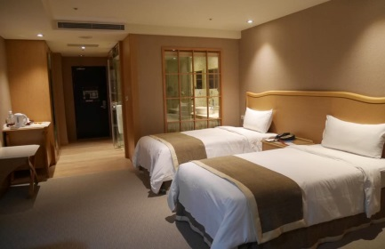
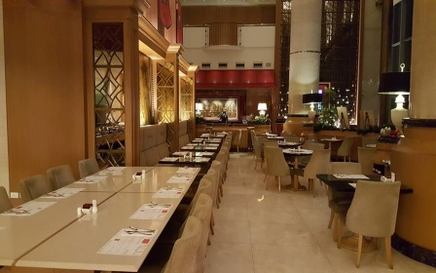

วันที่สี่ ถนนโบราณจิ่วเฟิ่น–อุทยานเย่หลิว-ตีกไทเป101(ไม่รวมค่าขึ้นชั้น89)-ซีเหมินติง
เช้า บริการอาหารเช้า ณ ห้องอาหารของโรงแรม
เดินทางสู่ หมู่บ้านโบราณจิ่วเฟิ่น ที่ตั้งอยู่บริเวณไหล่เขาในเมือง จีหลง จิ่วเฟิ่น ปัจจุบันเป็นสถานที่ท่องเที่ยวที่เป็นถนนคนเดินเก่าแก่ที่มีชื่อเสียงในไต้หวัน เพลิดเพลินบรรยากาศแบบดั้งเดิมของร้านค้า ร้านอาหารของชาวไต้หวันในอดีต ชื่นชมวิวทิวทัศน์ รวมทั้งเลือกชิมและซื้อชาจากร้านค้า มากมาย
เดินทางสู่ อุทยานแห่งชาติ เหยหลิ่ว อุทยานแห่งนี้ตั้งอยู่ทางส่วนเหนือสุดของเกาะไต้หวัน มีลักษณะพื้นที่เป็นแหลมยื่นไปในทะเล การเซาะกร่อนของน้ำทะเลและลมทะเล ทำให้เกิดโขดหินงอกเป็นรูปร่าง ลักษณะต่างๆ น่าตื่นตาทีเดียว โดยเฉพาะหินรูปพระเศียรราชินี ซึ่งมีชื่อเสียงโด่งดังไปทั่วโลก
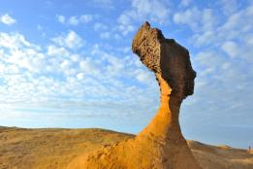
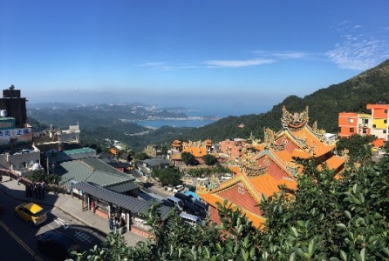
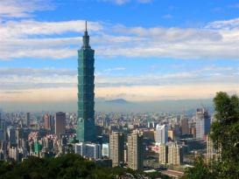

เที่ยง บริการอาหารกลางวัน ณ ภัตตาคาร บริการท่านด้วยเมนู ซีฟู๊ด
บ่าย จากนั้นนำท่านเดินทางสู่ ตึกไทเป101 (ไม่รวมค่าขึ้นตึก ชมวิวชั้น 89 ถ้าใครต้องการขึ้นชมวิวแจ้งกับไกด์หน้างานค่าขึ้นประมาณ 600 NTD) ตึกที่มีความสูงถึง 508 เมตร เป็นสัญลักษณ์ของเมืองไทเป ที่นี่ยังมีจุดชมวิวที่สูงติดอันดับโลกอีกด้วย ภายในตัวอาคารมีลูกตุ้มขนาดใหญ่หนักกว่า 900 ตัน ทำหน้าที่กันการสั่นสะเทือนเวลาที่เกิดแผ่นดินไหวและนำท่านขึ้นลิฟต์ที่มีความเร็วที่สุดในโลก ด้วยความเร็วประมาณ 1,008 เมตรต่อนาที
ค่ำ บริการอาหารค่ำ ณ ภัตตาคาร พิเศษ!! บริการท่านด้วยเมนู พระกระโดดกำแพง
หลังจากนั้นนำท่านอัพเดทแฟชั่นและการตกแต่งร้านค้า สไตล์ไต้หวัน ให้ท่านได้ ช้อปปิ้งย่านซีเหมินติงหรือสยามสแควร์ไต้หวัน อิสระช้อปปิ้งสินค้าหลากหลายรวมทั้งสินค้าแฟชั่นเทรนด์ใหม่ๆ มากมาย อาทิ Onitsuka Tiger, Nike, Puma etc.
พักที่ CHATEAU DE CHINE ระดับ4ดาว หรือเทียบเท่า

วันที่ห้า สนามบินเถาหยวน- สนามบินดอนเมือง กรุงเทพฯ
เช้า บริการอาหารเช้า แบบกล่อง (แซนวิช+น้ำผลไม้)
04.00 น. นำท่านเดินทางสู่ สนามบินเถาหยวน
(หรือออกเดินทางสู่สนามบินเวลา 06.30 น. สำหรับวันที่ไฟลท์บินเวลา 09.40 น.)
06.20 น. สายการบินนกสกู๊ต เที่ยวบินที่ XW181 นำท่านเหิรฟ้าสู่ กรุงเทพฯ
(ไม่มีบริการอาหารและเครื่องดื่มบนเครื่อง) (ใช้ระยะเวลาบิน 4 ชั่วโมง)
09.05 น. เดินทางกลับถึง ท่าอากาศยานดอนเมือง กรุงเทพฯ
(สายการบินนกสกู๊ตจะมีการปรับเปลี่ยนเวลาการเดินทาง ตามตารางของสายการบิน
ดังนั้น โปรดตรวจสอบรายละเอียดตามวันเดินทางท่านด้านท้ายโปรแกรม)
****************************************
** หากท่านที่ต้องออกตั๋วภายใน (เครื่องบิน, รถทัวร์, รถไฟ) กรุณาสอบถามที่เจ้าหน้าที่ทุกครั้งก่อนทำการออกตั๋ว
เนื่องจากสายการบินอาจมีการปรับเปลี่ยนไฟล์ท หรือ เวลาบิน โดยไม่ได้แจ้งให้ทราบล่วงหน้า **
*** ขอบพระคุณทุกท่านที่ใช้บริการ ***

อัตราค่าบริการ
กำหนดการเดินทาง | รายละเอียด  เที่ยวบิน | ผู้ใหญ่  ห้องละ  2-3 ท่าน | 1เด็ก 2ผู้ใหญ่  เด็กไม่มีเตียง | พักเดี่ยวเพิ่ม | ราคาทัวร์  ไม่รวมตั๋ว  เครื่องบิน
30 มี.ค. – 03 เม.ย. 2560 | ขาไป XW182 (00.20-05.10)  ขากลับ XW181 (09.40-12.15) | 18,777 | 18,777 | 5,000 | 10,900
31 มี.ค. – 04 เม.ย. 2560 | ขาไป XW182 (00.20-05.10)  ขากลับ XW181 (06.20-09.05) | 18,777 | 18,777 | 5,000 | 10,900
05 – 09 เมษายน 2560 | ขาไป XW182 (02.15-07.05)  ขากลับ XW181 (09.40-12.15) | 20,777 | 20,777 | 6,000 | 11,900
06 – 10 เมษายน 2560 | ขาไป XW182 (00.20-05.10)  ขากลับ XW181 (09.40-12.15) | 20,777 | 20,777 | 6,000 | 11,900
07 – 11 เมษายน 2560 | ขาไป XW182 (00.20-05.10)  ขากลับ XW181 (06.20-09.05) | 18,777 | 18,777 | 5,000 | 10,900
10 – 14 เมษายน 2560 | ขาไป XW182 (00.20-05.10)  ขากลับ XW181 (06.20-09.05) | 24,777 | 24,777 | 8,000 | 13,900
13 – 17 เมษายน 2560 | ขาไป XW182 (00.20-05.10)  ขากลับ XW181 (09.40-12.15) | 24,777 | 24,777 | 8,000 | 13,900
14 – 18 เมษายน 2560 | ขาไป XW182 (00.20-05.10)  ขากลับ XW181 (06.20-09.05) | 24,777 | 24,777 | 8,000 | 13,900
19 – 23 เมษายน 2560 | ขาไป XW182 (02.15-07.05)  ขากลับ XW181 (09.40-12.15) | 18,777 | 18,777 | 5,000 | 10,900
20 – 24 เมษายน 2560 | ขาไป XW182 (00.20-05.10)  ขากลับ XW181 (09.40-12.15) | 18,777 | 18,777 | 5,000 | 10,900
21 – 25 เมษายน 2560 | ขาไป XW182 (00.20-05.10)  ขากลับ XW181 (06.20-09.05) | 18,777 | 18,777 | 5,000 | 10,900
26 – 30 เมษายน 2560 | ขาไป XW182 (02.15-07.05)  ขากลับ XW181 (09.40-12.15) | 18,777 | 18,777 | 5,000 | 10,900
27 เม.ย. – 01 พ.ค. 2560 | ขาไป XW182 (00.20-05.10)  ขากลับ XW181 (09.40-12.15) | 20,777 | 20,777 | 6,000 | 11,900
28 เม.ย. – 02 พ.ค. 2560 | ขาไป XW182 (00.20-05.10)  ขากลับ XW181 (06.20-09.05) | 20,777 | 20,777 | 6,000 | 11,900
03–07 พฤษภาคม 2560 | ขาไป XW182 (02.15-07.05)  ขากลับ XW181 (09.40-12.15) | 20,777 | 20,777 | 6,000 | 11,900
04–08 พฤษภาคม 2560 | ขาไป XW182 (00.20-05.10)  ขากลับ XW181 (09.40-12.15) | 20,777 | 20,777 | 6,000 | 11,900
05–09 พฤษภาคม 2560 | ขาไป XW182 (00.20-05.10)  ขากลับ XW181 (06.20-09.05) | 20,777 | 20,777 | 6,000 | 11,900
10–14 พฤษภาคม 2560 | ขาไป XW182 (02.15-07.05)  ขากลับ XW181 (09.40-12.15) | 20,777 | 20,777 | 6,000 | 11,900
11–15 พฤษภาคม 2560 | ขาไป XW182 (00.20-05.10)  ขากลับ XW181 (09.40-12.15) | 19,777 | 19,777 | 5,000 | 10,900
12–16 พฤษภาคม 2560 | ขาไป XW182 (00.20-05.10)  ขากลับ XW181 (06.20-09.05) | 19,777 | 19,777 | 5,000 | 10,900
17–21 พฤษภาคม 2560 | ขาไป XW182 (02.15-07.05)  ขากลับ XW181 (09.40-12.15) | 17,777 | 17,777 | 5,000 | 10,900
18–22 พฤษภาคม 2560 | ขาไป XW182 (00.20-05.10)  ขากลับ XW181 (09.40-12.15) | 17,777 | 17,777 | 5,000 | 10,900
19–23 พฤษภาคม 2560 | ขาไป XW182 (00.20-05.10)  ขากลับ XW181 (06.20-09.05) | 17,777 | 17,777 | 5,000 | 10,900
24–28 พฤษภาคม 2560 | ขาไป XW182 (02.15-07.05)  ขากลับ XW181 (09.40-12.15) | 17,777 | 17,777 | 5,000 | 10,900
25–29 พฤษภาคม 2560 | ขาไป XW182 (00.20-05.10)  ขากลับ XW181 (09.40-12.15) | 17,777 | 17,777 | 5,000 | 10,900
26–30 พฤษภาคม 2560 | ขาไป XW182 (00.20-05.10)  ขากลับ XW181 (06.20-09.05) | 17,777 | 17,777 | 5,000 | 10,900
31 พ.ค.–04 มิ.ย. 2560 | ขาไป XW182 (02.15-07.05)  ขากลับ XW181 (09.40-12.15) | 17,777 | 17,777 | 5,000 | 10,900
** ราคาเด็กอายุไม่เกิน 2 ปี 5,900 บาท**
***ค่าบริการข้างต้น ยังไม่รวมค่าทิปคนขับรถ มัคคุเทศก์ท้องถิ่นและหัวหน้าทัวร์
ท่านละ 800 NTD /ทริป/ต่อท่าน***
หมายเหตุ : ตามนโยบายของรัฐบาลไต้หวันร่วมกับการท่องเที่ยวแห่งเมืองจีนเพื่อโปรโมทสินค้าพื้นเมือง ในนามของร้านรัฐบาล คือ ใบชา, เจอมาเนี่ยม, ปะการังสีแดง ซึ่งจำเป็นต้องระบุไว้ในโปรแกรมทัวร์ เพราะมีผลกับราคาทัวร์ ทางบริษัทฯ จึงอยากเรียนชี้แจงลูกค้าทุกท่านว่า ร้านรัฐบาลทุกร้านจำเป็นต้องรบกวนทุกท่านแวะชม ซื้อหรือไม่ซื้อขึ้นอยู่กับความพอใจของลูกค้าเป็นหลัก ไม่มีการบังคับใดๆ ทั้งสิ้น และถ้าหากลูกค้าไม่มีความประสงค์จะเข้าร้านรัฐบาลทุกเมือง หรือหากท่านต้องการแยกตัวออกจากคณะ ทางบริษัทฯ ขอสงวนสิทธิ์ในการเรียกเก็บค่าใช้จ่ายที่เกิดขึ้นจากท่านเป็นจำนวนเงิน 5200 NT /ท่าน
- โรงแรมที่พักที่อาจะมีการสลับปรับเปลี่ยนขึ้นอยู่กับความเหมาะสมเป็นหลักโดยคำนึงถึงผลประโยชน์ลูกค้าเป็นหลัก
การเดินทางในแต่ละครั้งจะต้องมีผู้โดยสารจำนวน 15 ท่านขึ้นไป ถ้าผู้โดยสารไม่ครบจำนวนดังกล่าว บริษัทฯ ขอสงวนสิทธิ์ในการเลื่อนการเดินทาง หรือเปลี่ยนแปลงราคา

อัตราค่าบริการนี้รวม
 ค่าตั๋วเครื่องบินไป-กลับ พร้อมคณะ  ค่าภาษีสนามบินทุกแห่งที่มี
 ค่าน้ำหนักกระเป๋าสัมภาระท่านละไม่เกิน 20 กก.  ค่ารถรับ-ส่ง และนำเที่ยวตามรายการ
 ค่าที่พักตามที่ระบุในรายการ พักห้องละ 2 ท่านหรือ 3 ท่าน  ค่าเข้าชมสถานที่ต่างๆ ตามรายการ
 ค่าอาหารตามมื้อที่ระบุในรายการ  ค่าจ้างมัคคุเทศก์คอยบริการตลอดการเดินทาง
 ค่าประกันอุบัติเหตุระหว่างเดินทาง วงเงินท่านละ 1,000,000 บาท (เงื่อนไขตามกรมธรรม์)

อัตราค่าบริการนี้ไม่รวม
 ค่าใช้จ่ายส่วนตัวนอกเหนือจากรายการที่ระบุ เช่น ค่าทำหนังสือเดินทาง ค่าโทรศัพท์ ค่าโทรศัพท์ทางไกล ค่าอินเตอร์เน็ต ค่าซักรีด มินิบาร์ในห้อง รวมถึงค่าอาหารและเครื่องดื่มที่สั่งเพิ่มนอกเหนือรายการ(กรุณาสอบถามจากหัวหน้าทัวร์ก่อนการใช้บริการ)
ค่าทิปคนขับรถ หัวหน้าทัวร์ และมัคคุเทศก์ท้องถิ่น ท่านละ 800 NTD/ทริป/ต่อท่าน
ค่าภาษีมูลค่าเพิ่ม 7% และภาษีหัก ณ ที่จ่าย 3%

เงื่อนไขการชำระค่าบริการ
- นักท่องเที่ยวหรือเอเจนซี่ต้องชำระเงินมัดจำเป็นเงินจำนวน 10,000 บาทต่อท่านเพื่อสำรองที่นั่ง
- นักท่องเที่ยวหรือเอเจนซี่ต้องชำระเงินค่าบริการส่วนที่เหลือทั้งหมดก่อนวันเดินทางอย่างน้อย 21 วัน กรณีนักท่องเที่ยวหรือเอเจนซี่ไม่ชำระเงิน หรือชำระเงินไม่ครบภายในกำหนด รวมถึงกรณีเช็คของท่านถูกปฏิเสธการจ่ายเงินไม่ว่ากรณีใดๆให้ถือว่านักท่องเที่ยวสละสิทธิการเดินทางในทัวร์นั้นๆ
- การติดต่อใดๆ กับทางบริษัทเช่น แฟกซ์ อีเมล์ หรือจดหมายฯ ต้องทำในวันเวลาทำการของทางบริษัท ดังนี้ วันจันทร์ ถึงศุกร์ เวลา 9.00 น. – 18.00 น. และวันเสาร์ เวลา 9.00 น. – 14.00 น. นอกจากวันเวลาดังกล่าวและวันหยุดนักขัตฤกษ์ที่รัฐบาลประกาศในปีนั้นๆถือว่าเป็นวันหยุดทำการของทางบริษัท

เงื่อนไขการยกเลิกการเดินทาง
- กรณีที่นักท่องเที่ยวหรือเอเจนซี่ต้องการขอยกเลิกการเดินทาง หรือเลื่อนการเดินทาง นักท่องเที่ยวหรือเอเจนซี่(ผู้มีชื่อในเอกสารการจอง) จะต้องแฟกซ์ อีเมล์ หรือเดินทางมาเซ็นเอกสารการยกเลิกที่บริษัทอย่างใดอย่างหนึ่งเพื่อแจ้งยกเลิกการจองกับทางบริษัทเป็นลายลักษณ์อักษรทางบริษัทไม่รับยกเลิกการจองผ่านทางโทรศัพท์ไม่ว่ากรณีใดๆ
- กรณีนักท่องเที่ยวหรือเอเจนซี่ต้องการขอรับเงินค่าบริการคืน นักท่องเที่ยวหรือเอเจนซี่ (ผู้มีชื่อในเอกสารการจอง) จะต้องแฟกซ์ อีเมล์ หรือเดินทางมาเซ็นเอกสารการขอรับเงินคืนที่บริษัทอย่างใดอย่างหนึ่งเพื่อทำเรื่องขอรับเงินค่าบริการคืน โดยแนบหนังสือมอบอำนาจพร้อมหลักฐานประกอบการมอบอำนาจ หลักฐานการชำระเงินค่าบริการต่างๆ และหน้าสมุดบัญชีธนาคารที่ต้องการให้นำเงินเข้าให้ครบถ้วน โดยมีเงื่อนไขการคืนเงินค่าบริการดังนี้
  - ยกเลิกก่อนวันเดินทางไม่น้อยกว่า 30 วัน คืนเงินค่าบริการร้อยละ 100 ของค่าบริการที่ชำระแล้ว
  - ยกเลิกก่อนวันเดินทางไม่น้อยกว่า 15 วัน คืนเงินค่าบริการร้อยละ 50 ของค่าบริการที่ชำระแล้ว
  - ยกเลิกก่อนวันเดินทางน้อยกว่า 15 วัน ไม่คืนเงินค่าบริการที่ชำระแล้วทั้งหมดทั้งนี้ ทางบริษัทจะหักค่าใช้จ่ายที่ได้จ่ายจริงจากค่าบริการที่ชำระแล้วเนื่องในการเตรียมการจัดการนำเที่ยวให้แก่นักท่องเที่ยว เช่น การสำรองที่นั่งตั๋วเครื่องบิน การจองที่พักฯลฯ
- การเดินทางที่ต้องการันตีมัดจำหรือซื้อขาดแบบมีเงื่อนไข หรือเที่ยวบินเหมาลำ Charter Flight หรือ Extra Flight กับสายการบิน หรือผ่านตัวแทนในประเทศหรือต่างประเทศ จะไม่มีการคืนเงินมัดจำหรือค่าบริการทั้งหมด
- การติดต่อใดๆ กับทางบริษัทเช่น แฟกซ์ อีเมล์ หรือจดหมายฯ ต้องทำในวันเวลาทำการของทางบริษัท ดังนี้ วันจันทร์ ถึงศุกร์ เวลา 9.00 น. – 18.00 น. และวันเสาร์ เวลา 9.00 น. – 14.00 น. นอกจากวันเวลาดังกล่าวและวันหยุดนักขัตฤกษ์ที่รัฐบาลประกาศในปีนั้นๆถือว่าเป็นวันหยุดทำการของทางบริษัท
- ทางบริษัทขอสงวนสิทธิ์ในการยกเลิกการเดินทางกรณีมีนักท่องเที่ยวเดินทางไม่ถึง 15 คน

เงื่อนไขและข้อกำหนดอื่นๆ
  - ทัวร์นี้สำหรับผู้มีวัตถุประสงค์เพื่อการท่องเที่ยวเท่านั้น
  - ทัวร์นี้เป็นทัวร์แบบเหมา หากท่านไม่ได้ร่วมเดินทางหรือใช้บริการตามที่ระบุไว้ในรายการไม่ว่าบางส่วนหรือทั้งหมด หรือถูกปฏิเสธการเข้า-ออกเมืองด้วยเหตุผลใดๆ ทางบริษัทจะไม่คืนเงินค่าบริการไม่ว่าบางส่วนหรือทั้งหมดให้แก่ท่าน
  - ทางบริษัทขอสงวนสิทธิ์ในการยกเลิกการเดินทางในกรณีที่มีนักท่องเที่ยวร่วมเดินทางน้อยกว่า 15 ท่าน โดยจะแจ้งให้กับนักท่องเที่ยวหรือเอเจนซี่ทราบล่วงหน้าอย่างน้อย 7 วันก่อนการเดินทางสำหรับประเทศที่ไม่มีวีซ่า และอย่างน้อย 10 วันก่อนการเดินทางสำหรับประเทศที่มีวีซ่า แต่หากทางนักท่องเที่ยวทุกท่านยินดีที่จะชำระค่าบริการเพิ่มจากการที่มีนักท่องเที่ยวร่วมเดินทางน้อยกว่าที่ทางบริษัทกำหนดเพื่อให้คณะเดินทางได้ ทางเรายินดีที่จะให้บริการต่อไป
  - ทางบริษัทขอสงวนสิทธิ์ไม่รับผิดชอบค่าเสียหายจากความผิดพลาดในการสะกดชื่อ นามสกุล คำนำหน้าชื่อ เลขที่หนังสือเดินทางและอื่นๆ เพื่อใช้ในการจองตั๋วเครื่องบิน ในกรณีที่นักท่องเที่ยวหรือเอเจนซี่มิได้ส่งหน้าหนังสือเดินทางให้กับทางบริษัทพร้อมการชำระเงินมัดจำ
  - ทางบริษัทขอสงวนสิทธิ์ในการเปลี่ยนแปลงรายการการเดินทางตามความเหมาะสมเพื่อให้สอดคล้องกับสถานการณ์ ภูมิอากาศ และเวลา ณ วันที่เดินทางจริงของประเทศที่เดินทาง ทั้งนี้บริษัทจะคำนึงถึงความปลอดภัยของนักท่องเที่ยวส่วนใหญ่เป็นสำคัญ
  - ทางบริษัทขอสงวนสิทธิ์ไม่รับผิดชอบใดๆ ต่อความเสียหายหรือค่าใช้จ่ายใดๆ ที่เพิ่มขึ้นของนักท่องเที่ยวที่มิได้เกิดจากความผิดของทางบริษัท เช่น ภัยธรรมชาติ การจลาจล การนัดหยุดงาน การปฏิวัติ อุบัติเหตุ ความเจ็บป่วย ความสูญหายหรือเสียหายของสัมภาระ ความล่าช้า เปลี่ยนแปลง หรือการบริการของสายการบิน เหตุสุดวิสัยอื่น เป็นต้น
  - อัตราค่าบริการนี้คำนวณจากอัตราแลกเปลี่ยนเงินตราต่างประเทศ ณ วันที่ทางบริษัทเสนอราคา ดังนั้น ทางบริษัทขอสงวนสิทธิ์ในการปรับราคาค่าบริการเพิ่มขึ้น ในกรณีที่มีการเปลี่ยนแปลงอัตราแลกเปลี่ยนเงินตราต่างประเทศ ค่าตั๋วเครื่องบิน ค่าภาษีเชื้อเพลิง ค่าประกันภัยสายการบิน การเปลี่ยนแปลงเที่ยวบินฯลฯ
  - มัคคุเทศก์ พนักงาน หรือตัวแทนของทางบริษัท ไม่มีอำนาจในการให้คำสัญญาใดๆ แทนบริษัท เว้นแต่มีเอกสารลงนามโดยผู้มีอำนาจของบริษัทกำกับเท่านั้น

ข้อแนะนำก่อนการเดินทาง
  - กรุณาแยกของเหลว เจล สเปรย์ ที่จะนำติดตัวขึ้นเครื่องบิน ต้องมีขนาดบรรจุภัณฑ์ไม่เกิน 100 มิลลิลิตรต่อชิ้น และรวมกันทุกชิ้นไม่เกิน 1,000 มิลลิลิตร โดยแยกใส่ถุงพลาสติกใสซึ่งมีซิปล็อคปิดสนิท และสามารถนำออกมาให้เจ้าหน้าที่ตรวจได้อย่างสะดวก ณ จุดเอ็กซ์เรย์ อนุญาตให้ถือได้ท่านละ 1 ใบเท่านั้น ถ้าสิ่งของดังกล่าวมีขนาดบรรจุภัณฑ์มากกว่าที่กำหนดจะต้องใส่กระเป๋าใบใหญ่และฝากเจ้าหน้าที่โหลดใต้ท้องเครื่องบินเท่านั้น
  - สิ่งของที่มีลักษณะคล้ายกับอาวุธ เช่น กรรไกรตัดเล็บ มีดพก แหนบ อุปกรณ์กีฬาฯ จะต้องใส่กระเป๋าใบใหญ่และฝากเจ้าหน้าที่โหลดใต้ท้องเครื่องบินเท่านั้น
  - IATA ได้กำหนดมาตรการเกี่ยวกับการนำแบตเตอรี่สำรองขึ้นไปบนเครื่องบินดังนี้
แบตเตอรี่สำรองสามารถนำใส่กระเป๋าติดตัวถือขึ้นเครื่องบินได้ในจำนวนและปริมาณที่จำกัด ได้แก่
3.1 แบตเตอรี่สำรองที่มีความจุไฟฟ้าน้อยกว่า 20,000 mAh หรือน้อยกว่า 100 Wh สามารถนำขึ้นเครื่องได้ไม่มีการจำกัดจำนวน
3.2 แบตเตอรี่สำรองที่มีความจุไฟฟ้า 20,000 - 32,000 mAh หรือ 100-160 Wh สามารถนำขึ้นเครื่องได้ไม่เกินคนละ 2 ก้อน
3.3 แบตเตอรี่สำรองที่มีความจุไฟฟ้ามากกว่า 32,000 mAh หรือ 160 Wh ห้ามนำขึ้นเครื่องในทุกกรณี
4. ห้ามนำแบตเตอรี่สำรองใส่กระเป๋าเดินทางโหลดใต้เครื่องในทุกกรณี
*****************************************

